令和２年(2020年)１月
〔対象〕申告期限延長の法人
滋賀県総務部税政課

※申告期限が延長されていない場合（事業年度終了の日から二月以内に申告期限が到来する法人）は、
以下に該当しませんのでお読みいただく必要はありません。

法人県民税、事業税等「領収証書（3枚複写の納付書）」の納期限について

標記の納付書については、申告・納付期限を延長されている法人に２部同封してお送りしています。この場合、各納付書の「納期限」欄に異なる日付を印字していますので、
納付書をお使いいただく際は下記の点にご留意をお願いします。

記
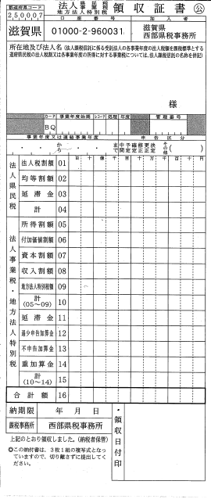
１．印字される納期限の違いについて
：各納付書には以下の納期限を印字しています。
- 延長前の期限（事業年度終了の日から二月以内）
【例】平成31年３月末決算の場合：※１「令和元年5月31日」
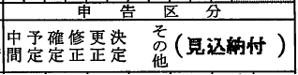
※２「申告区分」欄に
「見込納付」と印字

- 延長後の申告・納付期限
【例】（ア）の例で一月延長の場合：※１「令和元年7月1日」
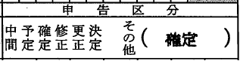
※２「申告区分」欄に
「確定」と印字
※２

２．使用いただく納付書について
  - 延長前の期限までに見込額を納付する場合
前項（ア）の納付書（「見込納付」の印字があるもの）
  - ①の後、延長期限内に確定額（残額）を納付する場合
前項（イ）の納付書（「確定」の印字があるもの）
  - ①の見込納付を行わず、延長期限内に確定額（全額）を
納付する場合（※この場合、（ア）の納付書は使用しません。）
前項（イ）の納付書（「確定」の印字があるもの）

（注）延長期間の延滞金は特例計算により徴収されます。
（地方税法第65条、第72条の45の2、附則第3条の2第2項）
※１
３．書き損じなどで納付書が不足した場合
：延長前の期限内の場合（【例】5月31日納付時に7月1日
納期限の納付書を使用）は問題なく使用できます。
：県ホームページにエクセル形式の納付書を掲載しています。
ダウンロードしてご利用ください。※納期限後の納付書は原則として使用できません。

http://www.pref.shiga.lg.jp/ippan/kurashi/zeikin/303458.html

（問い合わせ先）
滋賀県西部県税事務所 課税一課
電話：０７７－５２２－９８０４

